Муниципальное бюджетное учреждение культуры Кагальницкого района

«Межпоселенческая центральная библиотека им. С.А.Королева»

***Сергей Александрович Есенин (к 125-летию со дня рождения)***

Рекомендательный список литературы

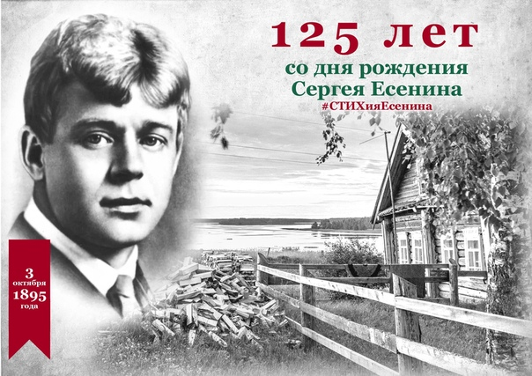

Кагальницкая 2020

Сергей Александрович Есенин - один из самых выдающихся русских поэтов XX века, его лирические стихи представляли новокрестьянскую поэзию, а позднее творчество относится к имажинизму.

Вряд ли можно отыскать более русское место во всей огромной России, чем Рязанская губерния. Именно там, в Кузьминской волости в небольшом селе Константиново родился гениальный человек поэт Сергей Есенин, любивший свою Русь до щемящей боли в сердце. Так глубоко любить Родину, посвятить ей всю свою жизнь и творчество может лишь настоящий сын земли русской, коим и оказался маленький мальчик, появившийся на свет 3 октября 1895 года.

Первые, ещё не совсем сознательные, стихи Сергей начал сочинять в раннем возрасте, толчком к этому послужили бабушкины сказки. По вечерам перед сном она очень много рассказывала их маленькому внуку, но у некоторых был плохой конец, это не нравилось Серёже, и он переделывал окончание сказок на свой лад.

Дед настоял, чтобы мальчик начал рано обучаться грамоте. Уже в пять лет Серёжа учился чтению по религиозной литературе, за что среди сельской детворы получил прозвище Серёга-монах, хотя слыл ужасным непоседой, драчуном и постоянно всё его тело было в ссадинах и царапинах.

После такого домашнего воспитания семьей было решено отправить Сережу на обучение в Константиновскую земскую школу. В этой школе он проучился пять лет и успел проявить свои высокие способности по предметам. Но вот с поведением у Сергея всегда были проблемы, поэтому школьному преподавательскому совету даже пришлось однажды оставить его на второй год. Но все же выпускные оценки были исключительно высокими.

После окончания земской школы он перешел в церковно-приходскую, находящуюся в селенье Спас-Клепки. Уже в 1909 году, после пятилетнего обучения, Есенин окончил и Земское училище в Константиновке. Мечтой его семьи было то, чтобы Сережа стал учителем. Он смог ее реализовать после обучения в Спас-Клепиках.

Именно там он окончил и второклассную учительскую школу. Она также работала при приходе церкви, как это было заведено в те времена. Сейчас здесь функционирует музей, посвященный творчеству этого великого

поэта. Но после получения преподавательского образования Есенин принял решение поехать в Москву.

В 1914 году Есенин бросает работу и учёбу, и по словам Анны Изрядновой, весь отдаётся стихам.

В 1914 году в детском журнале «Мирок» были впервые опубликованы стихи поэта. В январе его стихи начинают печататься в газетах «Новь»,

«Парус», «Заря». В этом же году у С. Есенина и А. Изрядновой родился сын Юрий, который был расстрелян в 1937 году.

Тяга к написанию стихов родилась у Есенина еще в Спас-Клепиках, где он обучался в учительской приходской школе.

Естественно, произведения имели духовную направленность, еще не были проникнуты нотками лирики. К таким работам можно отнести: «Звезды», «Моя жизнь». Когда поэт пребывал в Москве (1912-1915 гг.), то именно там начал свои более уверенные пробы пера.

В 1915 году было написано стихотворение «Черемуха», в котором он наделяет природу и это дерево человеческими качествами. Черемуха словно оживает и проявляет свои чувства.

Первая книга «Радуница» была выпущена в 1916 году. В ней прослеживался русский модернизм, так как юноша переехал в Петроград и стал общаться с известными писателями и поэтами: С. М. Городецким, З. Н. Гиппиус, Д. В. Философовым, А. А. Блоком.

В «Радунице» есть и ноты диалектизма, и многочисленные проводимые параллели между природным и духовным, так как названием книги служит день, когда почитают умерших. Тогда же происходит приход весны, в честь

чего крестьяне поют традиционные песни. Это и есть связь с природой, ее обновлением и почитанием тех, кто ушел.

Меняется и стиль поэта, так как он начинает одеваться немного сказочно и более элегантно. На это мог повлиять его опекун Клюев, который курировал его с 1915 по 1917 годы. Стихотворения юного гения тогда с вниманием слушали и С. М. Городецкий, и великий Александр Блок. После призыва на войну в 1916 году Сергей начал общаться и с группой новокрестьянских поэтов.

Выпущенный сборник принес Есенину широкую известность. Она дошла и до Императрицы Александры Федоровны. Она часто звала Есенина в Царское Село, чтобы он мог читать свои произведения ей и ее дочерям.

В 1917 году случилась революция, которая отразилась и на трудах гения. Он получил «второе дыхание» и, воодушевленный, решил выпустить поэму 1917 года под названием «Преображение». Она вызвала большой резонанс и даже критику, так как в ней было много лозунгов Интернационала. Все они были поданы совершенно иным способом, в стилистике Ветхого Завета.

Менялось и восприятие мира, приверженность к церкви. Поэт даже заявил об этом в открытую в одной из своих поэм. Потом он стал ориентироваться на Андрея Белого, стал общаться с поэтической группой

«Скифы». К работам конца двадцатых годов относятся: Петроградская книга

«Голубень» (1918); второе издание сборника «Радуница» (1918); серия сборников 1918-1920 годов «Преображение» и «Сельский часослов».

Период имажинизма начался с 1919 года. Под ним подразумевается использование большого количество образов, метафор. Сергей заручается поддержкой В. Г. Шершеневича и основывает свою группу, которая впитала и традиции футуризма, стиль Бориса Пастернака. Важным отличием было то, что произведения носили эстрадный характер, предполагали открытое чтение перед зрителем.

Критиком и известным оппонентом Есенина считался В. Маяковский. Но вместе с тем они не выказывали неприязнь публично, хотя их часто сталкивали лбами между собой. Все обходилось критикой и даже уважением к творчеству друг друга.

Гражданской женой Есенина была Анна Изряднова. С ней он познакомился тогда, когда работал помощником корректора в типографии. Результатом этого брака стало рождение сына Юрия. Но брак долго не удержался, так как уже в 1917 году Сергей женился на Зинаиде Райх. За это время у них родились сразу двое детей - Константин и Татьяна. Этот союз также оказался скоротечным.

В официальный брак поэт вступил с Айседорой Дункан, которая профессионально занималась танцами. Эта история любви запомнилась многим, так как их отношения были красивыми, романтичными и отчасти публичными. Женщина была известной танцовщицей в Америке, что подогревало интерес публики к этому браку. При этом Айседора была старше своего супруга, но разница в возрасте им не помешала.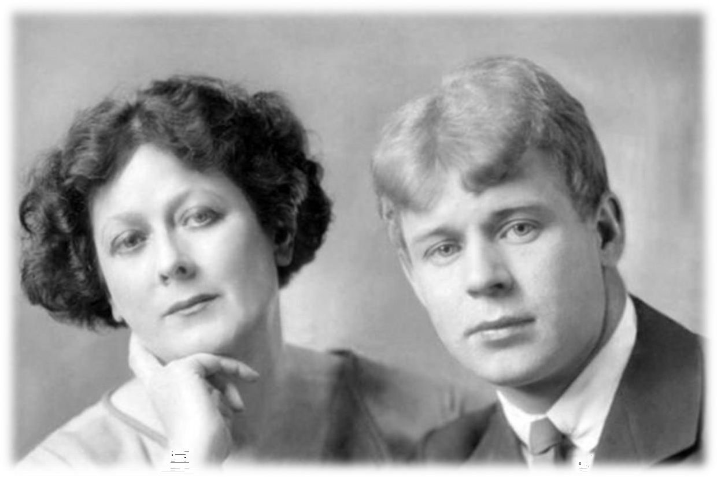

Также жизнь Есенина была связана и с другими женщинами. Например, Галина Бениславская была его личным секретарем. Она всегда была рядом с ним, отчасти посвятив свою жизнь этому человеку.

Смерть настигла великого поэта неожиданно 28 декабря 1928 года. До сих пор не выяснены обстоятельства, при которых Есенин ушел из жизни, а также сама причина смерти. Это случилось 28 декабря 1925 года, а сами похороны прошли в Москве, где и находится могила гения.

В ночь на 28 декабря было написано практически пророческое прощальное стихотворение. Поэтому некоторые историки предполагают, что гений совершил самоубийство, но это не является доказанным фактом.

3 октября 2020 года исполняется 125 лет со дня рождения Сергея Александровича Есенина. К этой дате подготовлен список литературы, имеющий рекомендательный характер, если литература из списка отсутствует в фондах наших библиотек , можно воспользоваться услугами электронной доставки документов и межбиблиотечным абонементом.

# Произведения С. А. Есенина

1. **Есенин, С.** Глупое сердце, не бейся : избранные стихотворения

/ С. Есенин. - Москва ; Белград :

Вахазар : ИГАМ, 2015. - 173 с. -

(Русско-сербская поэтическая библиотека: классика).

1. **Есенин, С. А.** Избранное / С. А. Есенин ; [составитель, вступительная статья и

комментарии Ю. Прокушева]. – Москва : Художественная литература, 1985. - 575 с.

1. **Есенин, С. А.** Избранные сочинения / С. А. Есенин. - Москва : Художественная литература, 1983. - 432 с. : цв. ил. - (Библиотека классики. Советская литература).
2. **Есенин, С. А.** Полное собрание сочинений : в 7 т. / С. Есенин ; Институт мировой литературы им. А. М. Горького РАН ; главный редактор Ю. Л. Прокушев. - Москва : Наука : Голос, 1995-1999.
3. **Есенин, С. А.** Собрание сочинений : в 2 т. / С. А. Есенин. - Москва : Советская Россия : Современник, 1990.
4. **Есенин, С. А.** Стихотворения. Поэмы / С. А. Есенин ; [составитель, вступительная статья А. А. Козловского]. - Москва : Правда, 1984. - 479 с. : ил.
5. **Есенин, С. А.** Стихотворения ; Поэмы / С. А. Есенин ; Институт

«Открытое общество». - Москва : СЛОВО, 2001. - 679 с. - (Пушкинская библиотека).

1. **Есенин, С. А.** «Шел Господь пытать людей в любови...» / вступительная статья А. И. Михайлова ; комментарии В. П. Гарнина. – Санкт-Петербург : Глаголъ, 1995. - 207 с. - (К 100-летию со дня рождения).

# Литература о С. А. Есенине

1. **Аннинский, Л.** Конгениальная пара : С. Есенин и А. Дункан / Л. Аннинский // Родина. – 2007. - № 10. - С.113-117.
2. **Бакула, В.** «…Быть самим собой» / В. Бакула // Библиотечное дело. – 2014. - № 13. - С. 30.
3. **Безруков, В.** Есенин : [роман] / В. Безруков. – Санкт-Петербург : Амфора, 2005. - 644 с. - (Первый канал представляет).
4. **Быков, А.** Первый московский адрес Есенина / А. Быков // Мир музея. – 2006. - № 11. - С. 20-24.
5. **Дункан, А.** Моя жизнь / А. Дункан. - Москва : Профиздат, 1997. - 428 с. : ил. - (Прекрасная дама).
6. Есенин и Айседора Дункан / [составитель Т. И. Маршкова]. - Москва : Алгоритм, 2007. - 287 с.
7. **Занковская, Л. В.** С. Есенин и Б. Пастернак в контексте русской литературы ХХ века / Л. В. Занковская // Литература в школе. – 2005. - № 12.

- С.13-19.

1. **Куняев, С. Ю.** Сергей Есенин / С. Ю. Куняев, С. С. Куняев. - [3-е изд., испр. и доп.]. - Москва : Молодая гвардия, 2005. - 595 с. : ил. - (Жизнь замечательных людей : Сер. биогр.; Вып. 1122 (922)).
2. **Куняев, С. Ю.** Сергей Есенин / С. Ю. Куняев, С. С. Куняев. - [4-е изд., испр. и доп.]. - Москва : Молодая гвардия, 2006. - 595 с. - (Жизнь замечательных людей : Сер. биогр.; Вып. 1183(983)).
3. **Лекманов, О.** Поэт и революция : Есенин в 1917-1918 годах / О. Лекманов, М. Свердлов // Вопросы литературы. – 2006. - № 6. - С.89-120.
4. 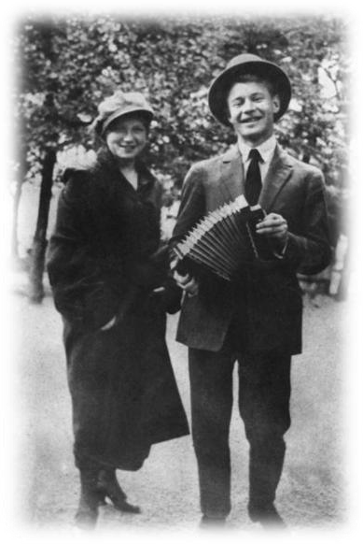**Леманов, О.** Сергей Есенин : биография / О. Леманов. – Москва ; Свердловск ; Санкт-Петербург : Вита Нова, 2007. - 623 с. : ил. - (Жизнеописания).
5. Летопись жизни и творчества С. А. Есенина

: в 5 т. Т. 4 : 3 августа 1923-1924 / Институт мировой литературы им. А. М. Горького РАН ; основатель проекта Ю. Л. Прокушев ; главный редактор Н. И. Шубникова-Гусева ; редколлегия Е. Н. Астахова [и др.].

- Москва : ИМЛИ РАН, 2010. – 735 с.

1. Летопись жизни и творчества С. А. Есенина

: в 5 т. / Институт мировой литературы им. А. М. Горького РАН ; основатель проекта Ю. Л. Прокушев ; главный редактор Н. И. Шубникова-Гусева ;

редколлегия Е. Н. Астахова [и др.]. - Москва : ИМЛИ РАН, 2010. – Т. 5: в 2 кн.

1. Музей-заповедник С. А. Есенина, Рязанская область / Благотворительный фонд В. Потанина ; автор текста А. Сотникова. - Москва

: Ателье «Афиши», [2014]. - 22 с. : цв. ил. - (Музейный гид, 2014).

1. Поэзия 1920-1930-х годов. Очерки жизни и творчества поэтов (М. А. Волошин, Н. А. Клюев, Ходасевич В. Ф., О. Э. Мандельштам, М. И. Цветаева, В. В. Маяковский, С. А. Есенин) // Русская литература ХХ века : учебное пособие / под редакцией Л. П. Кременцова. - Москва, 2005. - Т. 1. 1920-1930-е годы. - С. 337-450.
2. **Рудик, И.** К. истории работы Марины Цветаевой над поэмой о Есенине / И. Рудик // Русская литература. – 2014. - № 2. - С. 282-293.
3. **Сванидзе, М**. 1925 год. Сергей Есенин / М. Сванидзе // Исторические хроники с Николаем Сванидзе 1913-1933 / М. Сванидзе. – Санкт-Петербург, 2008. - Кн. 1. - С. 263-284.
4. **Сегень, А.** Есенин : Повесть / А. Сегень // Наш современник. – 2008. - № 7. - С.7-44.
5. Сергей Александрович Есенин (1895-1925) : методическо- библиографические материалы / Российская государственная библиотека ; [ автор-составитель Е. М. Сахарова]. - Москва, 1995. - 65 с. - (К 100-летию со дня рождения).
6. Сергей Есенин // Культурология : дайджест. – 2011. - № 2(57). - С. 192-193.
7. Сергей Есенин в стихах и жизни : воспоминания современников / [составитель и общий редактор Н. И. Шубникова-Гусева]. - Москва : Республика, 1995. - 590, [2] с., [8] л. цв. ил.
8. Сергей Есенин в стихах и жизни : поэмы, 1912-1925 : проза, 1915- 1925 / [составитель и общий редактор Н. И. Шубникова-Гусева]. - Москва : Республика, 1995. - 382, [2] с., [8] л. ил.

**23**.Сергей Есенин в стихах и жизни : стихотворения, 1910-1925 / [вступительная статья, составитель и общий редактор Н. И. Шубникова- Гусева]. - Москва : Республика, 1995. - 414, [2], [8] л. ил.

**24.Серегина, С. А.** Андрей Белый и Сергей Есенин : мифология революции / С. А. Серегина // Литература в школе. – 2009. - № 4. - С. 6-8.

**25.Скороходов, М. В.** Сергей Есенин. Личность. Творчество. Эпоха : (к 120-летию со дня рождения) : по итогам международного научного симпозиума / М. В. Скороходов // Филологические науки (Научные доклады высшей школы). – 2016. - № 2 (март). - С. 108-120.

**26.Сухих, И.** Русская литература. ХХ век : Сергей Александрович Есенин (1895-1925) / И. Сухих // Звезда. – 2009. - № 8. - С.217-234.

**27.Трубина, А. А.** С. А. Есенин (1895-1925) / А. А. Трубина // Избранные имена. Русские поэты ХХ века : учебное пособие / под редакцией Н. М. Малыгиной. – 2006. - С.177-190.

**28.Шубникова-Гусева, Н. И.** Летопись жизни и творчества С. А. Есенина : предварительные итоги / Н. И. Шубникова-Гусева // Вестник РГНФ. – 2013. - № 3 (72). - С. 118-133.

**29.Шубникова-Гусева, Н. И.** «Объединяет звуком русской песни...» : Есенин и мировая литература / Н. И. Шубникова-Гусева ; Институт мировой литературы им. А. М. Горького РАН - Москва : ИМЛИ РАН, 2012 . - 525, [1] с. : ил.

**30.Юшкин, Ю.** Письмо наркому : (Есенин и Дзержинский) / Ю. Юшкин // Литературная учеба. – 2005. - № 2. - С. 122-132.

# О творчестве С. А. Есенина

1. **Богомолов, Н.** В книжном углу - 13

: добавление к «Летописям жизни и творчества»

/ Н. Богомолов // Новое литературное обозрение. - 2014. - № 5. - С. 408-414.

1. **Влащенко, В. И.** «Ой ты, Русь, моя Родина кроткая : Песня и плач, радость и боль в лирике Есенина / В. И. Влащенко // Литература в школе. – 2005. - № 11. - С.19-22.
2. **Воронова, О. А.** В сердце светит Русь : [Крестьянская обрядовая культура в поэзии С. А. Есенина] / О. Воронова // Народное творчество. Студия : журнал в журнале. - 2015.

- № 1 ; 2015. - № 1. - С. 22-25.

1. **Воронова, О. Е.** Поэтический космос С. А. Есенина в контексте традиций

православной храмовой культуры / О. Е. Воронова // Филологические науки (Научные доклады высшей школы). – 2016. - № 2 (март). - С. 81-90.

1. **Воронова, О. Е.** Сергей Есенин и Эмиль Верхарн : творческие параллели / О. Е. Воронова // Филологические науки (Научные доклады высшей школы). – 2017. - № 1 (январь). - С. 72-81.
2. **Воронова, О. Е.** Сергей Есенин и Эмиль Верхарн : творческие параллели / О. Е. Воронова // Филологические науки (Научные доклады высшей школы). – 2017. - № 1 (январь). - С. 72-81.
3. **Глушаков, П.** Игра со смертью в стихотворении Сергея Есенина

«До свиданья, друг мой, до свиданья...» : / П. Глушаков // Вопросы литературы. – 2014. - № 5. - С. 276-300.

1. **Даньдань, У.** Эстетика авангарда в художественной концепции С. Есенина / У. Даньдань // Филологические науки (Научные доклады высшей школы). – 2014. - № 1 (январь). - С. 102-108.
2. **Даньдань, У.** Эстетика авангарда в художественной концепции С. Есенина / У. Даньдань // Филологические науки (Научные доклады высшей школы). – 2014. - № 1 (январь). - С. 102-108.
3. **Дао, Т А.** Проблемы рецепции творчества Сергея Есенина во Вьетнаме / Дао Туан Ань // Филологические науки (Научные доклады высшей школы). – 2016. - № 2 (март). - С. 100-107.
4. **Дроздков, В.** Еще раз об одном словосочетании в поэме Есенина

«Черный человек» / В. Дроздков // Новое литературное обозрение. – 2010. -

№ 104. - С. 168-178.

1. **Евдокимова, В. Ю.** Роль Л. Н. Толстого в творческом становлении Сергея Есенина / В. Ю. Евдокимова // Филологические науки (Научные доклады высшей школы). – 2016. - № 2 (март). - С. 91-99.
2. **Завьялова, О. С.** О функции перфектива в художественном мире Сергея Есенина / О. С. Завьялова // Русская словесность. – 2004. - № 6. - С.49- 57.
3. **Зайцев, В. А.** Сергей Есенин и Александр Твардовский : (К вопросу о поэтической традиции) / В. А. Зайцев // Филологические науки. – 2006. - № 6. - С.97-105.
4. **Занковская, Л. В.** Характерные черты стиля Сергея Есенина / Л. В. Занковская // Литература в школе. – 2003. - № 10. - С.8-13.
5. **Захаров, А. Н.** Художественно-философский мир Есенина / А. Н. Захаров // Литература в школе. – 2004. - № 2. - С.7-11.
6. **Захаров, А. Н.** Эволюция есенинского имажинизма («органической образности») / А. Н. Захаров // Литература в школе. – 2005. -

№ 11. - С. 2-7.

1. **Знобищева, М. И.** Поэтика русской любви и ее отражение в художественном мире С. А. Есенина / М. И. Знобищева // Вестник Тамбовского университета. Сер. : Гуманитарные науки. – 2010. - Вып. 6 (86).

- С. 203-208.

1. **Иванова, И. С.** Стихия женственности и перцептуальное и экзистенциальное время в лирике С. Есенина / И. С. Иванова // Сервис plus. – 2012. - № 2. - С. 9-13.
2. **Каленова, Н. А.** Образ заграницы в письмах С. А. Есенина : языковой аспект / Н. А. Каленова // Русский язык за рубежом. – 2013. - № 1. - С. 80-87.
3. **Корниенко, Н.** «Покрой есенинский мне узок...» : Есенинский текст и комсомольская поэзия в 1925-1926 гг. / Н. Корниенко // Наш современник. – 2009. - № 10. - С.236-257.
4. **Курдаков, Е.** Мифологическая тайна поэта / Е. Курдаков ; редактор Ю. Курдакова // Наш современник. – 2015.- № 10. - С. 207-218.
5. **Лекманов, О. А.** Сергей Есенин в диалоге с отечественным авангардом / О. А. Лекманов, М. И. Свердлов // Известия РАН. Сер. Литературы и языка. – 2008. - Т. 67, № 1. - С. 21-37.
6. **Макашева, С. Ж.** Эволюция есенинского имажинизма («органической образности») / С. Ж. Макашева // Литература в школе. – 2005. - № 12. - С. 2-5.
7. **Марченко, А.** «Я хочу видеть этого человека...» : попытка истолкования «образов двойного зрения» в поэме Есенина «Пугачев» / А. Марченко // Вопросы литературы. – 2006. - № 6. - С.121-139.
8. **Мешков, В.** Сергей Есенин и Михаил Булгаков / В. Мешков // Наш современник. – 2015. - № 10. - С. 191-199.
9. **Мешков, Ю. А.** «Радуница» Сергея Есенина / Ю. А. Мешков // Литература в школе. – 2006. - № 11. - С.15-18.
10. **Мирошников, В. М.** «Черный человек» С. Есенина и «мелкий человек» Л. Леонова / В. М. Мирошников // Литература в школе. – 2009. - № 5. - С.20-22.
11. **Михаленко, Н. В.** Образ небесного града в творчестве С. А. Есенина / Н. В. Михаленко // Литература в школе. – 2009. - № 3. - С.6-9.
12. **Михеев, М. Ю.** Переклички «Яра» Есенина с «Тихим Доном» Шолохова - сюжетные, мотивные и текстуальные заимствования / М. Ю. Михеев // Вестник Московского университета. Сер. 9 : Филология. – 2014. -

№ 4. - С. 123-135.

1. **Никульцева, В. В.** Идентичные неологизмы в поэзии В. Маяковского и С. Есенина / В. В. Никульцева // Русская речь. – 2010. - № 1. - С.28-35.
2. **Папазян, Н. Д.** Поэзия Есенина глазами биолога / Н. Д. Папазян

// Коррекционная педагогика. – 2013. - № 4. - С. 66-69.

1. **Пащенко, М.** Проблема «Китежского текста» и «Инония» Есенина / М. Пащенко // Вопросы литературы. – 2011. - № 2. - С. 9-58.
2. **Пяткин, С. Н.** Пушкинская традиция в поэме С. А. Есенина

«Анна Снегина» / С. Н. Пяткин // Русская литература. – 2007. - № 2. - С.157- 173.

1. **Савченко, Т. К.** «Вести сердца к высоте» : Сергей Есенин и Николай Гумилёв / Т. К. Савченко // Филологические науки (Научные доклады высшей школы). – 2017. - № 6 (ноябрь). - С. 74-84.
2. **Самоделова, Е.** Гастрономическая поэтика Есенина / Е. Самоделова // Народное творчество. Студия : журнал в журнале. – 2015. - № 4 ; 2015. - № 4. - С. 39-41.
3. **Самоделова, Е.** Обращение к античности в творчестве Есенина / Е. Самоделова // Литературная учеба. – 2005. - № 6. - С.154-169.
4. **Соловей, Т. Г.** «Потому, что я с севера, что ли» : анализ поэтического цикла «Персидские мотивы» С. Есенина / Т. Г. Соловей // Литература в школе. - 2005. - № 11. - С.23-29.
5. **Соловей, Т. Г.** «Ты одна мне помощь и отрада, ты одна мне несказанный свет» : образ матери в лирике С. Есенина / Т. Г. Соловей // Уроки литературы. – 2004. - № 3. - С. 1-5.
6. **Филатова, О. А.** Евангельские образы в ранней лирике Сергея Есенина / О. А. Филатова // Русская речь. – 2010. - № 6. - С.21-27.
7. **Филатова, О. А.** Христианские мотивы и образы ранней поэзии С. Есенина / О. А. Филатова // Русская речь. – 2010. - № 4. - С.34-40.
8. **Черников, А. П.** «Это муза не прошлого дня» : художественные искания С. Есенина / А. П. Черников // Литература в школе. – 2015. - № 1. - С. 2-8.
9. **Шубникова-Гусева, Н. И.** Есенин и русская история / Н. И. Шубникова-Гусева // Литература в школе. – 2014. - № 8. - С. 19-23 : ил.
10. **Шубникова-Гусева, Н. И.** К истории издания Собрания стихотворений Сергея Есенина (1926) : новые материалы / Н. И. Шубникова- Гусева // Филологические науки (Научные доклады высшей школы). – 2019. -

№ 3 (май). - С. 93-99.

1. **Шубникова-Гусева, Н. И.** Летопись жизни и творчества С. А. Есенина : предварительные итоги / Н. И. Шубникова-Гусева // Вестник Российского гуманитарного научного фонда. – 2013. - № 3 (72). - С. 118-133.
2. **Шубникова-Гусева, Н. И.** Сергей Есенин и Максим Горький : к вопросу о творческих перекличках / Н. И. Шубникова-Гусева // Филологические науки (Научные доклады высшей школы). – 2014. - № 3 (май). - С. 47-61.
3. **Шубникова-Гусева, Н. И.** Сергей Есенин и Максим Горький : к вопросу о творческих перекличках / Н. И. Шубникова-Гусева // Филологические науки (Научные доклады высшей школы). – 2014. - № 3 (май). - С. 47-61.
4. **Шубникова-Гусева, Н. И.** «Пришел в этот мир поэт» : о творчестве С. Есенина/ / Н. И. Шубникова-Гусева // Литература в школе. – 2005 - № 11. - С.8-14.
5. **Шубникова-Гусева, Н. И.** О поэме Есенина «Анна Снегина» / Н. И. Шубникова-Гусева // Литература в школе. – 2004. - № 9. - С. 8-15.
6. **Шубникова-Гусева, Н. И.** Творчество С. А. Есенина в школе / Н. И. Шубникова-Гусева // Литература в школе. – 2004. - № 2. - С.12-17.
7. **Шубникова-Гусева, Н.** «Моцарт и Сальери» Пушкина и

«Черный человек» Есенина / Н. Шубникова-Гусева // Литература в школе. – 2009. - № 3. - С. 2-5.

1. **Юдушкина, О. В.** Иконографический образ Богородицы в

«маленьких» поэмах С. А. Есенина 1917-1919 гг. / О. В. Юдушкина // Религиоведение. – 2009. - № 4. - С.160-164.

